Муниципальное бюджетное дошкольное образовательное учреждение
«Детский сад № 481 г. Челябинска»
454003, г. Челябинск, ул. 250-летия Челябинску, 30 а,
тел. (факс): (351) 795-59-09, 795-59-08, 244-32-80, E-mail: mou481@mail.ru
ОКПО 42467166 ОГРН 1027402330680
ИНН 7447033224 КПП 744701001

План-конспект
педагогического мероприятия с детьми 2-3 года
«Утро в сосновом лесу»
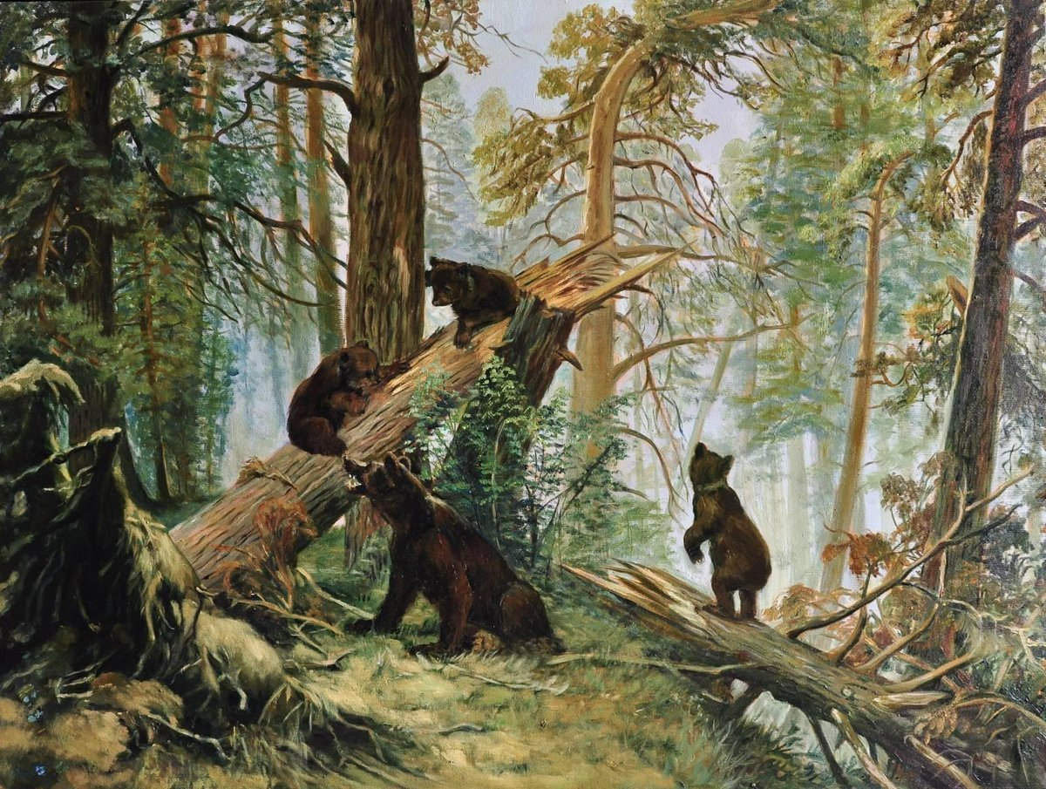

Воспитатели
Иванова Любовь Владимировна
Толстоброва Анастасия Андреевна

Челябинск, 2024
Вид детской деятельности: познавательная, коммуникативная, продуктивная

Тема: «Утро в сосновом лесу»

Задачи:
- Развивать интерес детей к живописным произведениям, через знакомство с картиной И.И. Шишкина «Утро в сосновом лесу»;
- Развивать навыки узнавать и называть предметы, изображенные художником, ориентироваться на полотне картины;
- Активизировать детские эмоциональные впечатления о знакомой картине, вызвать положительное эмоциональное настроение от восприятия художественного произведения;
- Активизировать речь детей
- Способствовать развитию творческого воображения;
- Закреплять приемы работы с пластилином (разминание, раскатывание «колбасок»).

Оборудование: репродукция картины И.И. Шишкина «Утро в сосновом лесу» (из комплекта «Картинная галерея в детском саду» выпуск 1 «Третьяковская галерея»); аудиозапись звуков природы «Утро в лесу»; пластилин, дощечки, фантики от конфет «Мишка в сосновом лесу» (по количеству детей + запасные), тарелочка для поделок, салфетки; угощение (конфеты).

Место проведения мероприятия: картинная галерея ДОУ

Предварительная работа: посещение картинной галереи ДОУ; наблюдение во время прогулки за еловыми деревьями; разучивание музыкальной игры «Мишка косолапый», рассматривание фантиков от конфет с изображением картины «Утро в сосновом лесу»

Ход педагогического мероприятия:
Этапы педагогического мероприятия | Содержание деятельности воспитателя | Содержание деятельности детей | Примечание
1.Вводная часть
Эмоциональный настрой на совместную деятельность. | Вход детей в помещение Картинной галереи под аудиозапись звуков природы утреннего леса  - Как называется место, куда мы сегодня с вами пришли?  - Что находится в картинной галерее?  - Правильно, картинная галерея - это специальное помещение, где выставлены картины. Кто рисует картины, которые находятся в картинной галерее?  - Кто такой художник?  - Правильно, художник – это человек, который создаёт картины. Посмотрите внимательно на картины, может мы уже видели одну из них, какую? | Осматриваются, прогуливаются по помещению | Педагог мотивирует детей к высказываниям, задает наводящие вопросы по необходимости
2.Основная часть.
Расширение представлений детей о картине Ивана Ивановича Шишкина «Утро в сосновом лесу» | - Недавно мы с вами угощались конфетами, на фантике которой была изображена вот эта картина. Людям так нравится смотреть на эту картины, что даже фантик сделали. Называется эта картина «Утро в сосновом лесу», написал ее великий русский художник Иван Иванович Шишкин.  - Как называется картина?  - Кто художник картины «Утро в сосновом лесу»?  - Шишкин любил рисовать природу. Однажды утром художник очутился в сосновом лесу и увидели такую красоту, что ему сразу захотел нарисовать картину. Что же нарисовал художник, кого мы видим на картине?  - В центре картины изображена мама медведица с медвежатами. Сколько медвежат изобразил художник?  - Что делают медвежата?  - Где играют медвежата?  - Какие деревья изобразил Шишкин?  - Медвежата играют на старой поваленной сосне, видны корни старого дерева. Как вы думаете, почему дерево повалилось, что произошло в лесу?  - Один медвежонок встал на задние лапы и куда-то смотрит, как вы думаете, что он увидел?  - Что делает мама медведица, когда медвежата играют?  - Что мама говорит своим медвежатам?  - Медвежата на картине, играют утром или вечером?  - Как вы догадались?  - Медвежатам грустно или весело играть? | Рассматривают картину.  Отвечают на вопросы.  Высказывают свои мысли. | Педагог предлагает детям расположиться на стульчиках перед картиной  Стимулирует детей к индивидуальным и хоровым высказываниям.
Динамическая пауза | - Чтобы и нам стало весело, мы тоже поиграем!  Музыкальная игра «Мишка косолапый»  Мишка косолапый  По лесу идёт,  Шишки собирает  И в карман кладёт.  Вдруг, упала шишка.  Прямо мишке в лоб...  Рассердился Мишка  И ногою - топ!  Больше я не буду  Шишки собирать,  Лягу я в берлогу,  Буду крепко спать! | Поют песню, повторяют движения по показу воспитателя. | Педагог предлагает детям встать так, чтобы было видно педагога
Продуктивная деятельность | - Посмотрите, у нас есть фантики от конфет, на которых изображена картина «Утро в сосновом лесу» и мне их совсем не хочется выкидывать. А куклы в группе очень любят конфеты. Они ждут нас, скучают. Может мы сделаем для них пластилиновые конфеты, чтобы угостить?  - Предлагаю вам пройти в мастерскую и изготовить конфеты для кукол.  - Перед вами лежат кусочки пластилина, нужно взять любой кусочек, какой нравится, такого цвета и будет конфета.  -Какого цвета вы взяли кусочек пластилина?  - Сначала пластилин нужно разогреть, для этого его нужно размять в ладошках.  - Теперь, нужно раскатать между ладошками толстую «колбаску». Получилась конфетка.  - Дальше, нужно завернуть конфетку в фантик.  - Много угощения получилось для кукол. | Поэтапно выполняют работу под руководством воспитателя. | Педагог оказывает помощь при затруднении. Напоминает об аккуратности в работе с пластилином.
Заключительная часть
Рефлексия | - У каждой конфеты есть название, а как вы назовете свою конфету?  - Художник Иван Иванович Шишкин был бы рад таким названиям конфет с изображением его картины. А как называется его картина, которую мы с вами рассматривали сегодня?  - Кто художник картины «Утро в сосновом лесу»?  - У меня для вас сюрприз, в группе стоит тарелочка с настоящими конфетами. Предлагаю нам пройти в группу, угостить конфетами кукол, и самим попить чай с настоящими конфетами. А фантики можно забрать домой, чтобы показать маме и папе знаменитую картину Ивана Ивановича Шишкина «Утро в сосновом лесу». | Отвечают на вопросы.  Высказывают свои мысли. | Педагог стимулирует к высказываниям каждого ребенка
